浙江中一检测研究院股份有限公司职业卫生网上公开信息表
单位名称 | 宁波海德建材科技有限公司
单位地址 | 宁波市东吴镇平塘工业区 | 联系人 |  | 许林
项目名称 | 宁波海德建材科技有限公司职业病危害因素定期检测
技术服务项目组员名单 | 陈晓雷、李春芽
现场调查时间 | 2022.9.12
现场调查技术人员 | 徐磊杰、李春芽 | 企业陪同人 | 许林
现场调查图像证明 | 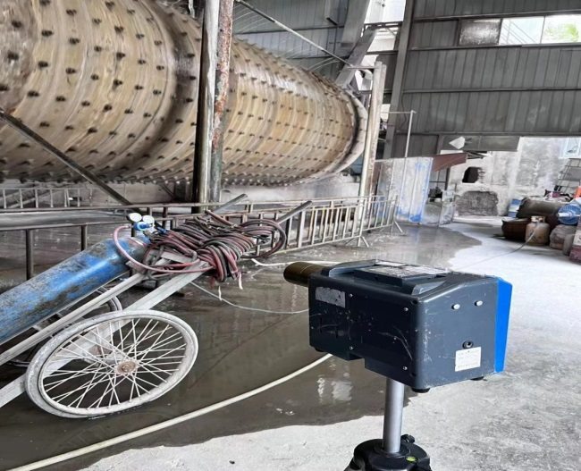
现场采样、检测时间 | 2022.9.20
现场采样、检测人员 | 陈晓雷、李春芽 | 企业陪同人 |  | 许林
现场采样、检测图像证明 | 